**Transcrição**

Agora que temos o domínio das funções iniciais do JavaScript, alert() e console.log(), usadas para exibir mensagens ao usuário, vamos começar a manipular os dados do site da Aparecida. A página deixará de ser estática e ganhará mais interatividade. O índice de massa corporal (IMC) será calculado automaticamente, e conseguiremos adicionar um novo paciente sem alterarmos o HTML. Isso dará dinamismo e deixará a página mais moderna.

Para começarmos a manipular a página, se quiséssemos alterar o título "Meus pacientes" para "Meus clientes", como isso poderia ser feito com JavaScript? Precisaríamos ter acesso ao código do arquivo HTML. Tudo o que estiver contido na tag **<script>** será interpretado como JS e, o que está fora, como HTML. Teremos que levar as funcionalidades criadas em HTML para o mundo JS.

Primeiramente, vamos conhecer o **DOM** (Document Object Model), representação do HTML para o nosso JavaScript, acessível por uma palava do JavaScript chamada document.

No console do navegador, quando digitamos document e pressionamos "ENTER" em seguida, veremos **tudo** o que está na página HTML. O document será a ponte entre o JavaScript e o HTML, e tudo que for alterado nele será alterado na exibição para o usuário.

Vamos experimentar adicionar o document na tag <script>, lembrando que não iremos usá-lo entre "" (aspas), pois ele funcionará como uma varíavel, e as aspas são usadas quando trabalhamos com uma *string*, e não é uma palavra ou frase que queremos imprimir.

<head>

<meta charset="UTF-8">

<title>Aparecida Nutrição</title>

<link rel="icon" href="favicon.ico" type="image/x-icon">

<link rel="stylesheet" type="text/css" href="css/reset.css">

<link rel="stylesheet" type="text/css" href="css/index.css">

<script>

console.log("Oi Mundo");

console.log(document);

</script>

</head>

Se voltarmos ao navegador e atualizarmos a página, veremos que no JavaScript teremos acesso ao document. Conseguiremos ver o seguinte código no navegador:

#document

<!DOCTYPE html>

<html lang="pt-br">

<head>...</head>

<body>...</body>

</html>

Mas se não quisermos manipular o DOM inteiro, e sim apenas um pedaço, por exemplo, o texto dentro da tag <h1>, localizada acima do fechamento do <header>,

<header>

<div class="container">

<h1>Aparecida Nutrição</h1>

</div>

</header>

<main>

<section class="container">

<h2>Meus paciente</h2>

<table>

<thead>

//...

como faríamos para modificar apenas o texto "Aparecida Nutrição", que é um pedaço do document?

Vamos encontrar uma forma de **pesquisar** somente a tag <h1>. Para isto, usaremos o método querySelector(), passando como parâmetro o que queremos encontrar - neste caso, entre aspas, pois queremos o termo exato. No console, iremos digitar:

document.querySelector("h1");

Após executarmos o método, ele retornará o conteúdo da tag:

document.querySelector("h1");

<h1>Aparecida Nutrição</h1>

Assim, será selecionado o primeiro h1 da página, justamente aquele que queremos modificar. Então podemos passar este código para o navegador e imprimir o h1 no console do navegador para verificarmos se ele realmente foi selecionado, utilizando o console.log() novamente dentro da tag <script>:

<script>

console.log(document.querySelector("h1"));

</script>

Mas ao atualizarmos a página, o retorno será null. Por que isso acontece? Se usamos o querySelector() no console, conseguimos que o h1 seja retornado, porém, isto não ocorre no código. Qual é a diferença?

O browser, ao carregar a página HTML, vai lendo linha por linha, de cima para baixo. Quando ele chega na tag <script>, ele tenta buscar um h1 na página, porém, isto não está carregado em sua memória. A tag <h1> está **abaixo**do código JavaScript e ainda não foi interpretado pelo navegador, logo, ele não poderá ser selecionado.

Até agora estamos escrevendo HTML e JavaScript no mesmo arquivo, o que pode se tornar confuso conforme nosso código for crescendo. Para evitarmos isso, poderemos escrevê-los em arquivos separados.

O mesmo não ocorre quando executamos o código no console do navegador, pois a página já estará totalmente carregada, e o document estará completo.

Por conta de situações como esta, é uma boa prática colocar a tag <script> no fim do HTML, mais precisamente, como último elemento de <body> após o fechamento de <main>:

<!-- ... -->

</section>

</main>

<script>

console.log(document.querySelector("h1"));

</script>

</body>

Desta vez, ao recarregarmos a página, o **h1** é impresso no console do navegador, sendo selecionado corretamente.

Agora que conseguimos selecionar o h1, o que é preciso fazer para alterarmos o texto? Primeiramente, em vez de imprimir, salvaremos a parte selecionada, no caso o h1, dentro da variável titulo. Para isso, usaremos a palavra var:

<!-- ... -->

</section>

</main>

<script>

var titulo = document.querySelector("h1");

console.log(titulo);

</script>

</body>

No console, a tag <h1> continuará sendo exibida.

<h1>Aparecida Nutrição</h1>

Porém, nosso real objetivo é pegar o conteúdo textual Aparecida Nutrição.

Algumas tags, como h1, h2, p e span, possuem um **conteúdo de texto**. Nesses casos, o JavaScript possui uma propriedade que nos permite acessá-lo: textContent. Vamos testar e imprimir o conteúdo de texto da variável titulo, que representa o h1:

<!-- ... -->

<script>

var titulo = document.querySelector("h1");

console.log(titulo);

console.log(titulo.textContent);

</script>

De volta ao navegador, veremos uma diferença no que será impresso pelos dois console.log()s:

<h1>Aparecida Nutrição</h1>

Aparecida Nutrição

Somente o texto **Aparecida Nutrição** será impresso no segundo console.log(). Então conseguiremos acessar e exibir o conteúdo de texto da tag. E para alterá-lo, basta usar o textContent e passar um novo valor para o titulo, igualando-o a um novo texto:

<script>

var titulo = document.querySelector("h1");

console.log(titulo);

console.log(titulo.textContent);

titulo.textContent = "Banana";

</script>

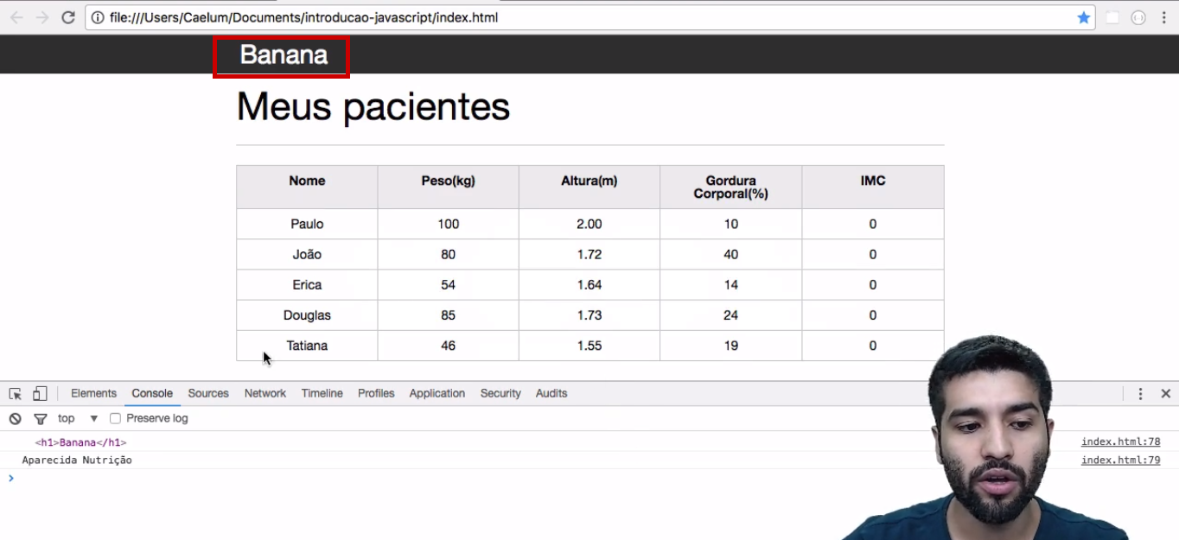

Observe que o título da página foi trocado. Se quisermos alterá-lo novamente, por exemplo, para "Aparecida Nutricionista", basta modificar a propriedade textContent.

<script>

var titulo = document.querySelector("h1");

titulo.textContent = "Aparecida Nutricionista";

</script>

Assim, nós alteramos o conteúdo de texto.